Фалес Милетский

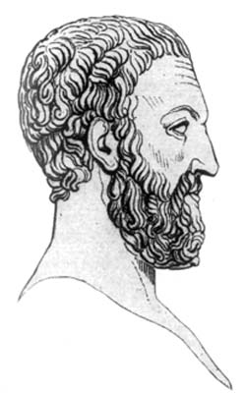
Фалес Милетский (ок. 625–547 гг. до н.э.)

Греческий купец, живший в Милете, греческом полисе (городе-государстве на западном побережье Малой Азии; сохранившиеся развалины Милета находятся на территории Турции).
В своих путешествиях по торговым делам посетил Египет, где и познакомился с математикой. Фалес считается вообще первым ученым (впрочем, греч. mathema означает наука, знание). Он пытался объяснить мироустройство, дать разумные, логические объяснения явлений, а в математике выдвинул требование доказательства высказанных положений.
Фалес занимался и практической геометрией. Ему приписывается первое применение циркуля и угломера («большого» транспортира, позволявшего измерять углы между каким-то направлением и вертикалью или горизонталью).

